СХЕМА №9
границ прилегающих территорий
МДОУ Детский сад «Ромашка»
Забайкальский край, Карымский район пгт. Карымское, ул. Ангарская,9

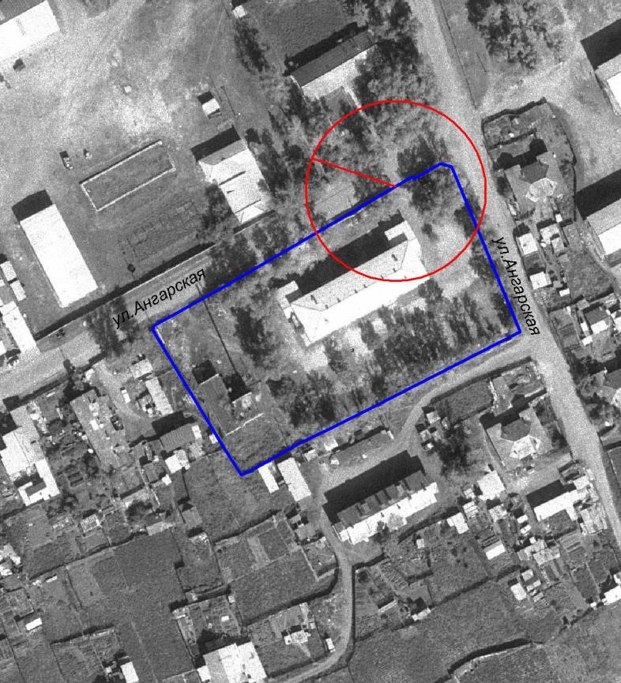

М: 1:2000

